Пошаговая инструкция: как зарегистрироваться на сайте

- Для регистрации в навигаторе нужно зайти на сайт https://cert.43edu.ru/ нажать на кнопку «Подать заявление»
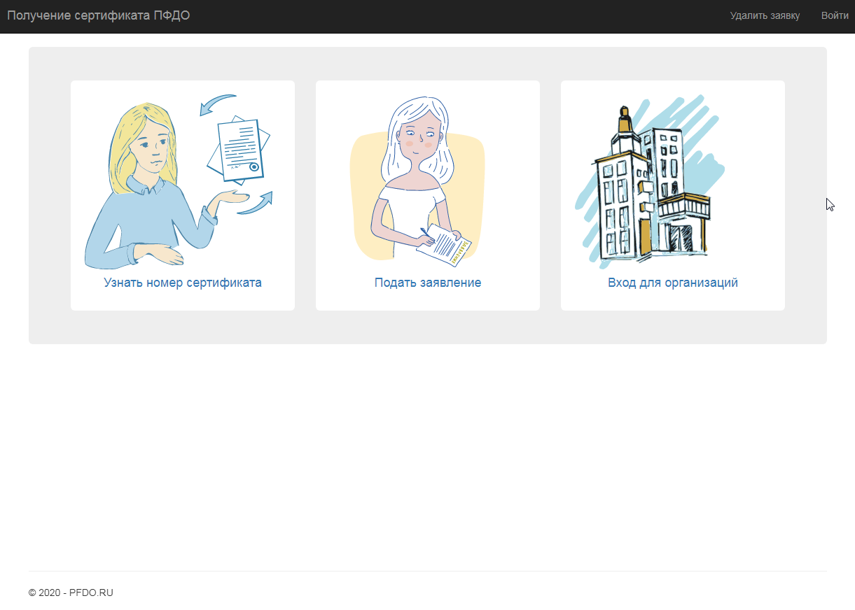

- Появятся поля, которые необходимо заполнить, после чего нажать внизу кнопку «Подтвердить почту»:

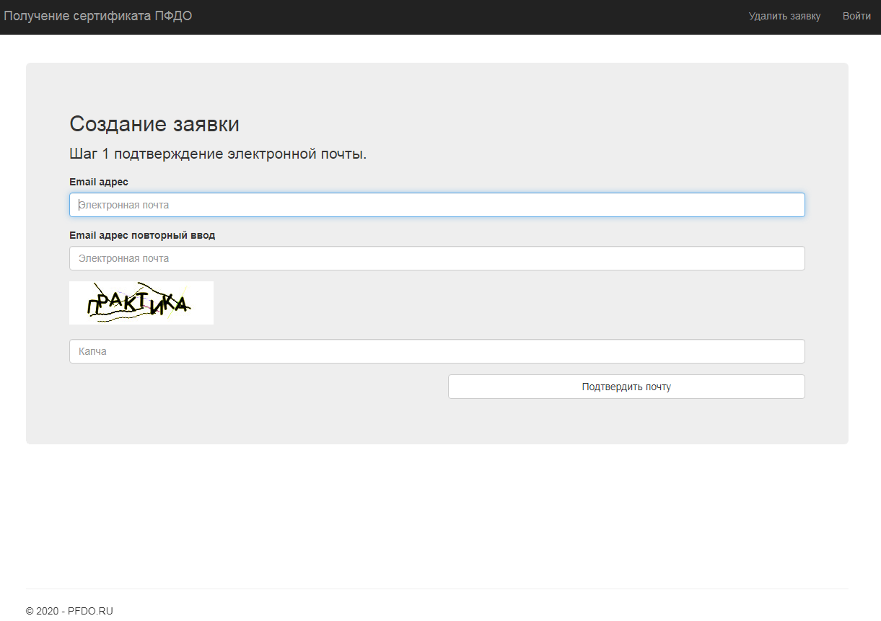

- После этого система пришлет подтверждение о регистрации на указанный электронный адрес. Необходимо пройти в почту и подтвердить регистрацию. Обратите внимание, что иногда письма могут попадать в папку «Спам»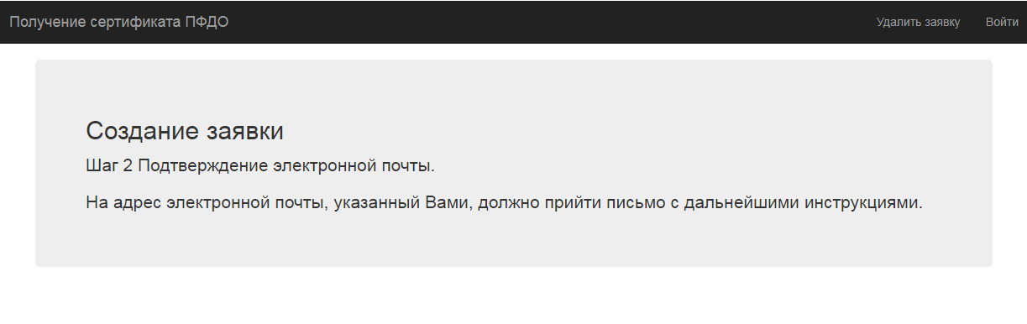

- После подтверждения нужно нажать кнопку «Получить сертификат».

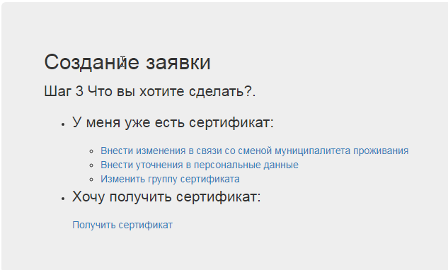
- Выбираете муниципалитет.
Если ребенок прописан в деревне (селе, поселке) Слободского района то выбираете Слободской район, если ребенок прописан в г. Слободском, то выбираете г. Слободской.
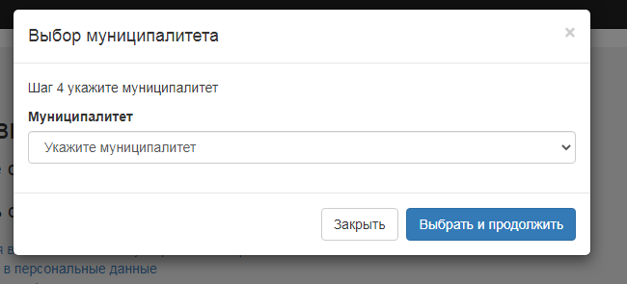

- В появившихся полях указать все необходимые сведения о ребенке, после чего нажать кнопку «Отправить»:
.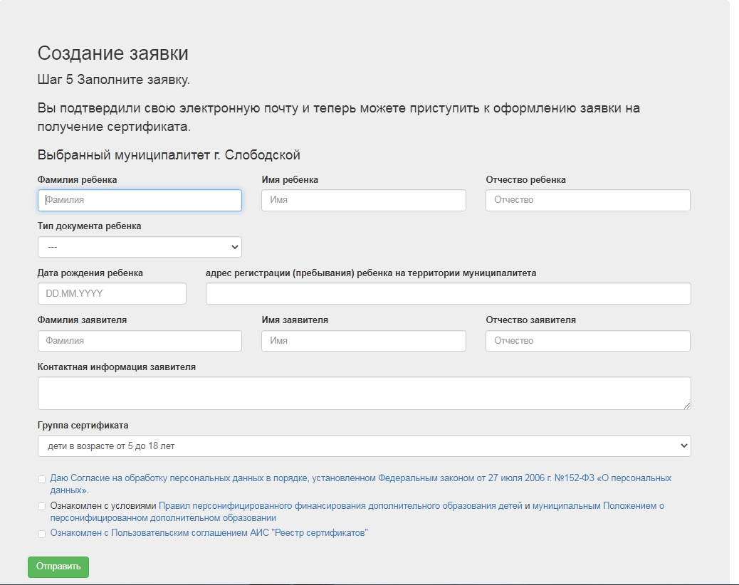
- Далее на вашу эл. почту придет уведомление о регистрации, там нужно скачать заявление и согласие на обработку персональных данных, распечатать и заполнить.
К заявлению прикладываются копии:
- свидетельства о рождении;
- свидетельство о регистрации по месту жительства;
- СНИЛС.
- Если детей несколько, то таким образом регистрируется каждый ребенок поочередно.

- Получить помощь в регистрации сертификата можно:
- Муниципальное казенное учреждение дополнительного образования «Станция юных туристов и техников» города Слободского Кировской области; Кировская область, г. Слободской, ул. Кирова,27, ул.К.Маркса,3; slobtur@mail.ru (83362)4-45-36 Малых Вера Сергеевна Пн-пт с13.00 до 17.00
- Муниципальное бюджетное учреждение дополнительного образования «Детская школа искусств им.П.И.Чайковского» г.Слободского Кировской области; Кировская область, г. Слободской, ул. Горького, д.4;dshislob1@mail.ru (83362)4-17-12 Бакулина Елена Геннадьевна Пн-пт с13.00 до 17.00
- Муниципальное бюджетное учреждение дополнительного образования «Детская художественная школа» г.Слободского Кировской области; Кировская область, г. Слободской, ул. А.С.Пушкина, д.5; artschool66@mail.ru (83362)4-23-30 Черных Ольга Юрьевна Пн-пт с13.00 до 17.00
- Муниципальное бюджетное общеобразовательное учреждение средняя общеобразовательная школа №5 города Слободского Кировской области; Кировская область, г.Слободской, ул. Гоголя, д. 97; slob-skola5@narod.ru (83362)4-17-89 Комаровских Марина Валерьевна Пн-пт с13.00 до 17.00
- Муниципальное казенное общеобразовательное учреждение средняя общеобразовательная школа № 7 города Слободского Кировской области; Кировская область,г. Слободской, ул. Вятская,д.40; school7-slob@yandex.ru (83362)4-11-47 Василенко Ирина Львовна Пн-пт с13.00 до 17.00
- Муниципальное казенное общеобразовательное учреждение гимназия города Слободского Кировской области; Кировская область, г.Слободской,ул. Ленина, д. 77; slgmz@mail.ru (83362)4-28-80 Баранова Злата Александровна Пн-пт с 13.00 до 17.00

